INDICAÇÃO Nº 2192/2017

Sugere ao Poder Executivo Municipal operação “tapa-buracos” em toda a extensão da Rua Itaúna, no bairro Icaraí.

Excelentíssimo Senhor Prefeito Municipal,

Nos termos do Art. 108 do Regimento Interno desta Casa de Leis, dirijo-me a Vossa Excelência para sugerir que, por intermédio do Setor competente, seja executada operação “tapa-buracos” em toda a extensão da Rua Itaúna, no bairro Icaraí neste município.

Justificativa:

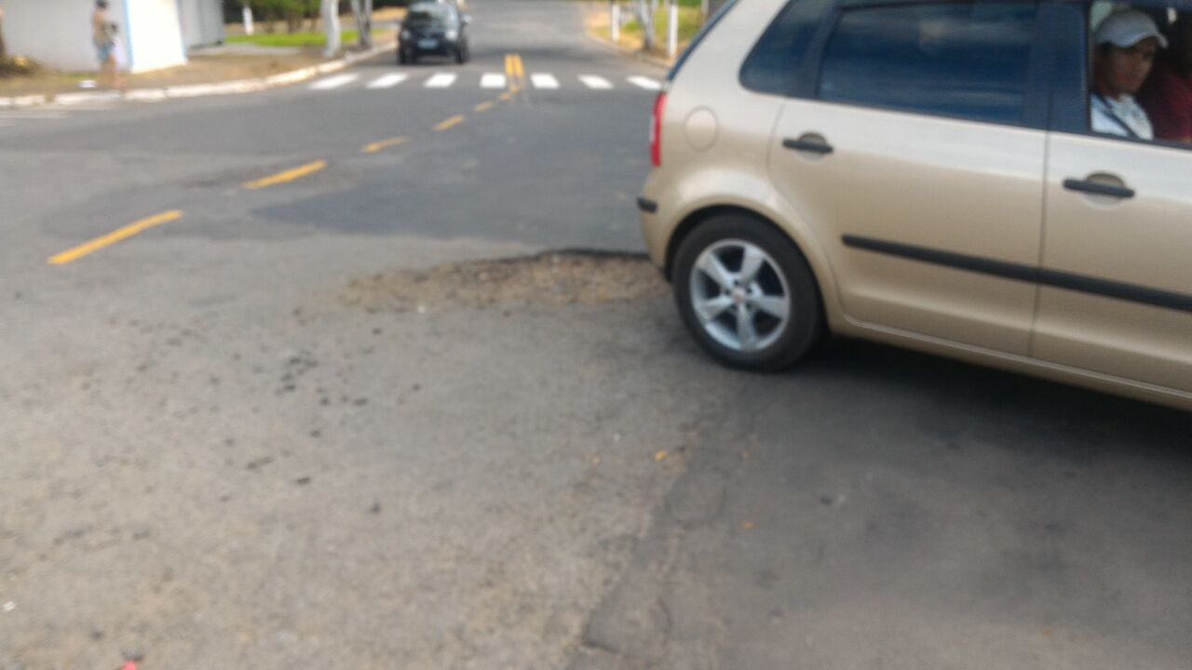

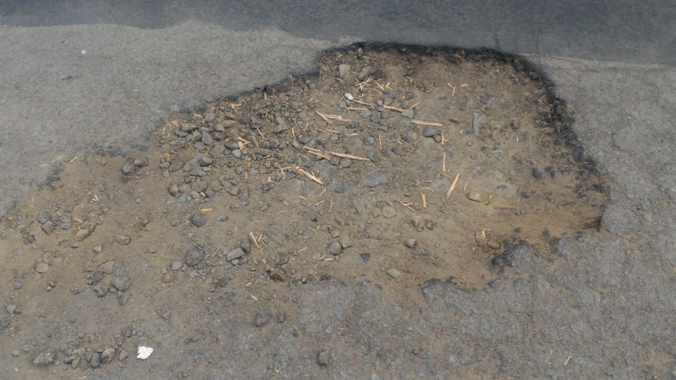

Conforme fotos acima, este vereador pôde constatar o estado de degradação da malha asfáltica da referida via pública, fato este que prejudica as condições de tráfego e potencializa a ocorrência de avarias em veículos, o que vem trazendo transtornos aos motoristas que trafegam pelo local, bem como aos moradores, pois a via é muito acessada durante todo o dia por veículos pesados, como caminhões e linhas de ônibus. Pedimos URGÊNCIA no atendimento dessa solicitação.

Plenário “Dr. Tancredo Neves”, em 01 de março de 2.017.

JESUS VENDEDOR

-Vereador / Vice Presidente-

